平成２６年度 Marmalade Café杯
兵庫県ハンドボール社会人連盟クラブ選手権大会
開催要項

主 催 兵庫県ハンドボール社会人連盟

協 賛 Marmalade Café

開 催 日 平成２６年１０月４日（土）
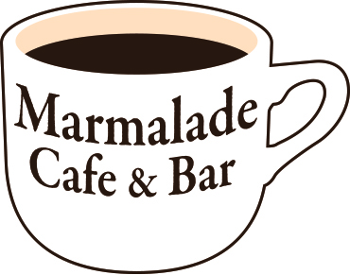
会 場 神戸市立中央体育館

種 別 一般女子の部

参加資格 （１）年齢１８歳（高等学校体育連盟登録者は除く）以上で、今大会参加申し込み時に登録をしている選手に限る。
（２）任意保険に加入していることが望ましい。
（大会中の怪我・事故においては、責任を負いません。）
参加人数 登録は、役員４名以内、選手１６名以内の合計２０名以内とする。

競技方法 平成２６年度（公財）日本ハンドボール協会競技規則に基づいて実施します。
試合時間、競技方法は参加チーム数によって決定します。
組み合わせ抽選は、主催者で決定し参加チームに通知します。

申込方法 兵庫県ハンドボール社会人連盟のホームページ（http://www.hyogohandball-mosl2013.com/）
から申込用紙をダウンロードして下記のアドレスに電子メールで添付してお送りください。参加申し込み後の取り消しは出来ません。

申込期間 平成２６年９月２３日（火）<締切厳守> E-mail: game-info@hyogo-handball.jp
※申込期間過ぎてからの変更は受付できません。

その他 ユニフォーム着用が望ましい。

問い合わせ 兵庫県ハンドボール社会人連盟 陣崎（０８０－３７７７－０５７５）

